Weiterentwicklung bei unverändert hohem Qualitätsstandard
Gründungswettbewerb „start2grow“
erneut mit TÜV-Zertifikat ausgezeichnet
Dortmund. Der Dortmunder Gründungswettbewerb „start2grow“ hat den TÜV bereits zum vierten Mal überzeugt: Die Initiative des dortmund-project erhielt im Januar 2012 die Zertifizierung für ausgezeichnetes Qualitätsmanagement. start2grow bleibt damit deutschlandweit der erste und einzige Veranstalter von Gründungswettbewerben, der sein Qualitätsmanagement nachhaltig extern überprüfen lässt.
Seit der Gründungswettbewerb 2001 vom Geschäftsbereich „dortmund-project“ der Wirtschaftsförderung Dortmund ins Leben gerufen wurde, begleitet er Gründer aus ganz Deutschland auf dem Weg in die Selbstständigkeit. „Wir sind stolz auf die TÜV-Zertifizierung. Sie bestätigt die hohen Qualitätsmaßstäbe, die wir uns selbst setzen, noch einmal offiziell“, erklärt Udo Mager, Geschäftsführer der Wirtschaftsförderung Dortmund. „So werden wir von Gründern professionell wahrgenommen und heben uns von ähnlichen Angeboten deutlich ab.“
Von der Einhaltung von Datenschutzbestimmungen über die schnelle Rückmeldung an die Teilnehmer bis hin zur Bewertung der Kundenzufriedenheit – das Qualitätsmanagementsystem von start2grow kommt allen Beteiligten zugute. Besonders positiv bewertete der TÜV in diesem Jahr zum Beispiel die neuen Networking-Formate wie „walking pitch“, „Gründerbühne“ und „Speednetworking mit Experten“.
Startschuss für künftige Unternehmer
Der Gründungswettbewerb start2grow geht 2012 in die nächste Runde: Beginn ist die Auftaktveranstaltung am 30. Januar um 18 Uhr in der Deutschen Arbeitsschutz-Ausstellung DASA. Rund ein halbes Jahr haben die Teilnehmer dann Zeit, ihre Geschäftsideen mit professioneller Unterstützung in tragfähige Konzepte umzusetzen.
In zwei Phasen werden die Konzepte auf Innovation, Umsatz und Finanzbedarf begutachtet. So minimieren Gründer ihr Risiko für einen „Fehlstart“. „Am Ende des Wettbewerbs halten alle Teilnehmer Businesspläne in den Händen, die von unabhängigen, ehrenamtlichen Experten mehrfach bewertet wurden“, so Sylvia Tiews, Teamleiterin von start2grow. „Die besten Konzepte werden mit Preisgeldern von 1.500 € bis zu 20.000 € für Sonderpreise ausgezeichnet, die den Start in die Selbstständigkeit erleichtern.“
Im Coaching-Netzwerk des Gründungswettbewerbs stellen mehr als 650 Fachleute aus den unterschiedlichsten Bereichen ihr Experten-Wissen zur Verfügung, bringen berufliche Erfahrung ein und vermitteln wertvolle Kontakte. Bislang haben rund 4.000 Teams an den Wettbewerben teilgenommen. www.start2grow.de
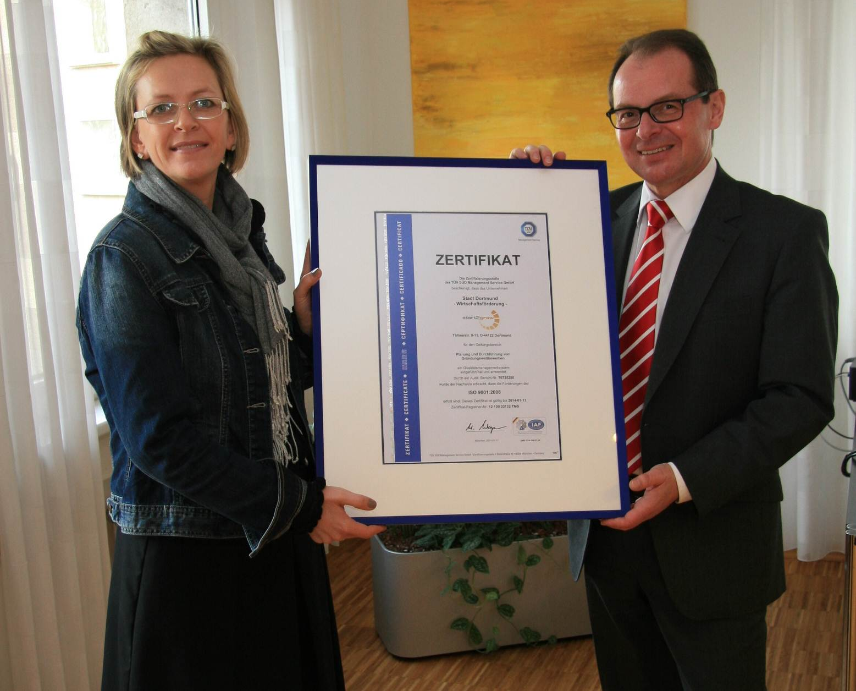

Bildzeile: start2grow erhält die erneute TÜV-Zertifizierung für Qualitätsmanagement: Bereits zum vierten Mal halten Udo Mager, Geschäftsführer der Wirtschaftsförderung Dortmund, und Sylvia Tiews, Teamleiterin von start2grow, das Zertifikat in den Händen. Foto: Wirtschaftsförderung Dortmund

start2grow
„Jede Idee verdient eine Chance!“ – unter diesem Motto begleitet der start2grow-Wettbewerb Gründer aus ganz Deutschland auf dem Weg in die Selbstständigkeit. Ziel ist es, sie bei der schnellen und fundierten Umsetzung ihrer Geschäftsidee zu unterstützen – und damit beim erfolgreichen Aufbau eines eigenen Unternehmens. Der Wettbewerb steht Teilnehmern aus allen Branchen offen. Schwerpunkte bilden die Informationstechnologien sowie die Neuen Technologien, also etwa die Mikro-/ Nano-, die Bio- und die Effizienztechnologie. Wer mitmachen möchte, braucht vor allem eines: Eine erste Idee für ein innovatives Produkt oder eine Dienstleistung. start2grow ist eine Initiative des dortmund-project, einem Geschäftsbereich der Wirtschaftsförderung Dortmund. www.start2grow.de

